合肥工业大学

《信息安全技术》实验报告
wireshark实验部分

姓名
学号
专业班级

合肥工业大学 计算机与信息学院

目录
目录
《信息安全技术》实验报告 1
实验一 Wireshark的安装与使用 2
一、实验目的 2
二、实验环境 3
三、实验原理 3
四、实验步骤 5
五、实验结果 6
实验二 使用 Wireshark 分析以太网帧与 ARP 协议 9
一、实验目的 9
二、 实验环境 9
三、实验原理 9
四、实验步骤 10
4.1 俘获和分析以太网帧 10
4.2 分析地址ARP协议 11
五、总结和感想体会 11

实验一 Wireshark的安装与使用

一、实验目的
- 熟悉并掌握Wireshark的基本使用；
- 了解网络协议实体间进行交互以及报文交换的情况。

二、实验环境
- 硬件：笔记本电脑
- 软件：
  - 系统：Windows 10 Pro N for Workstations
  - 工具：Wireshark-win64-3.4.2、Chrome Version 87.0.4280.66 (Official Build) (64-bit)、Firefox 84.0.1 (64-bit)、Internet Explorer(Version 1909 [OS Build 18363.1256])

三、实验原理
要深入理解网络协议，需要观察它们的工作过程并使用它们，即观察两个协议实体之间交换的报文序列，探究协议操作的细节，使协议实体执行某些动作，观察这些动作及其影响。这种观察可以在仿真环境下或在因特网这样的真实网络环境中完成。
观察正在运行的协议实体间交换报文的基本工具被称为分组嗅探器(packet sniffer)，又称分组捕获器。顾名思义，分组嗅探器捕获（嗅探）你的计算机发送和接收的报文。
图1显示了一个分组嗅探器的结构。
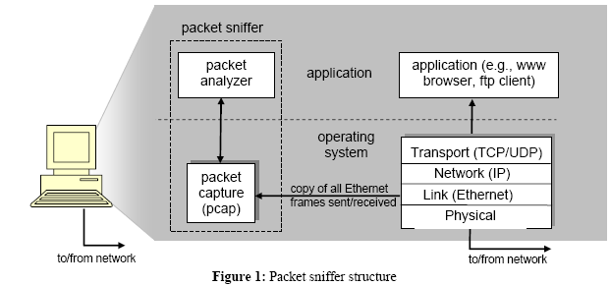
图 1
图1右边是计算机上正常运行的协议和应用程序（如：Web浏览器和FTP客户端)。分组嗅探器（虚线框中的部分)主要有两部分组成：第一是分组捕获器，其功能是捕获计算机发送和接收的每一个链路层帧的拷贝；第二个组成部分是分组分析器，其作用是分析并显示协议报文所有字段的内容（它能识别目前使用的各种网络协议）。
wireshark是一种可以运行在Windows、UNIX、Linux等操作系统上的分组嗅探器，是一个开源免费软件，可以从https://www.wireshark.org/下载。
运行Wireshark程序时，其图形用户界面如图2所示。最初，各窗口中并无数据显示。Wireshark的界面主要有五个组成部分
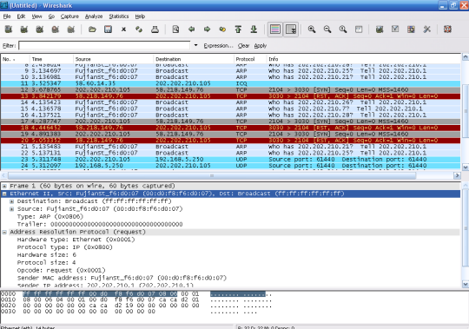
●命令菜单（command menus）：命令菜单位于窗口的最顶部，是标准的下拉式菜单。
●协议筛选框（display filter specification）：在该处填写某种协议的名称，Wireshark据此对分组列表窗口中的分组进行过滤，只显示你需要的分组。
捕获分组列表（listing of captured packets）：按行显示已被捕获的分组内容，其中包括：分组序号、捕获时间、源地址和目的地址、协议类型、协议信息说明。单击某一列的列名，可以使分组列表按指定列排序。其中，协议类型是发送或接收分组的最高层协议的类型。
●分组首部明细（details of selected packet header）：显示捕获分组列表窗口中被选中分组的首部详细信息。包括该分组的各个层次的首部信息，需要查看哪层信息，双击对应层次或单击该层最前面的“＋”即可。
●分组内容窗口（packet content）：分别以十六进制（左）和ASCII码（右）两种格式显示被捕获帧的完整内容。

四、实验步骤
启动Web浏览器（如IE）；
启动Wireshark；
开始分组捕获：单击工具栏的 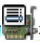 按钮,出现如图3所示对话框，[options]按钮可以进行系统参数设置，在绝大部分实验中，使用系统的默认设置即可。当计算机具有多个网卡时，选择其中发送或接收分组的网络接口(本例中，第一块网卡为虚拟网卡，第二块为以太网卡)。单击“Start”开始进行分组捕获；
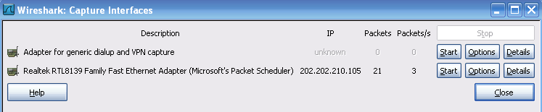
图 2
在运行分组捕获的同时，在浏览器地址栏中输入某个网页的URL，如：
http://www.nxist.com
当完整的页面下载完成后，单击捕获对话框中的“stop”按钮，停止分组捕获。此时，Wireshark主窗口显示已捕获的你本次通信的所有协议报文；
在协议筛选框中输入“http”，单击“apply”按钮，分组列表窗口将只显示HTTP协议报文。
选择分组列表窗口中的第一条http报文,它是你的计算机发向服务器（www.nxist.com）的HTTPGET报文。当你选择该报文后，以太网帧、IP数据报、TCP报文段、以及HTTP报文首部信息都将显示在分组首部子窗口中，其结果如图4。
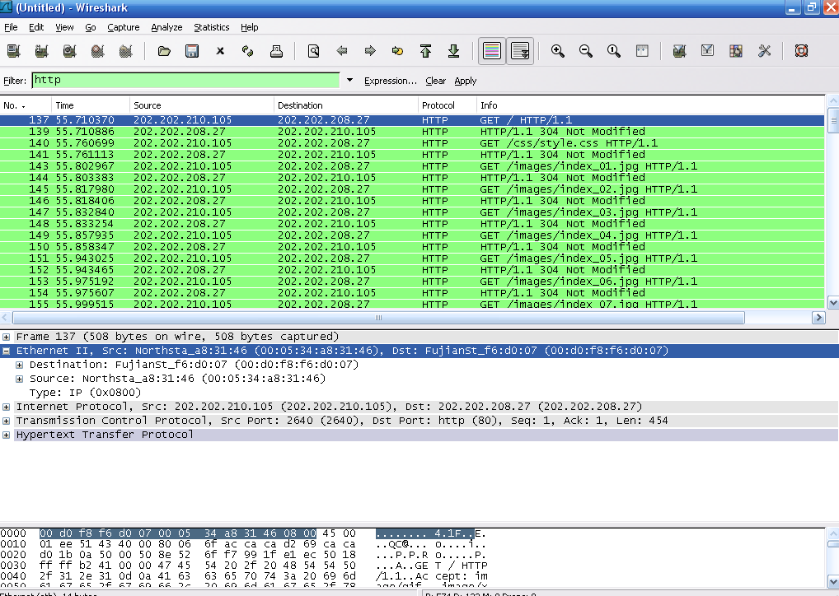
图 3

五、实验结果
实验简单易行，下面以截图介绍为主。
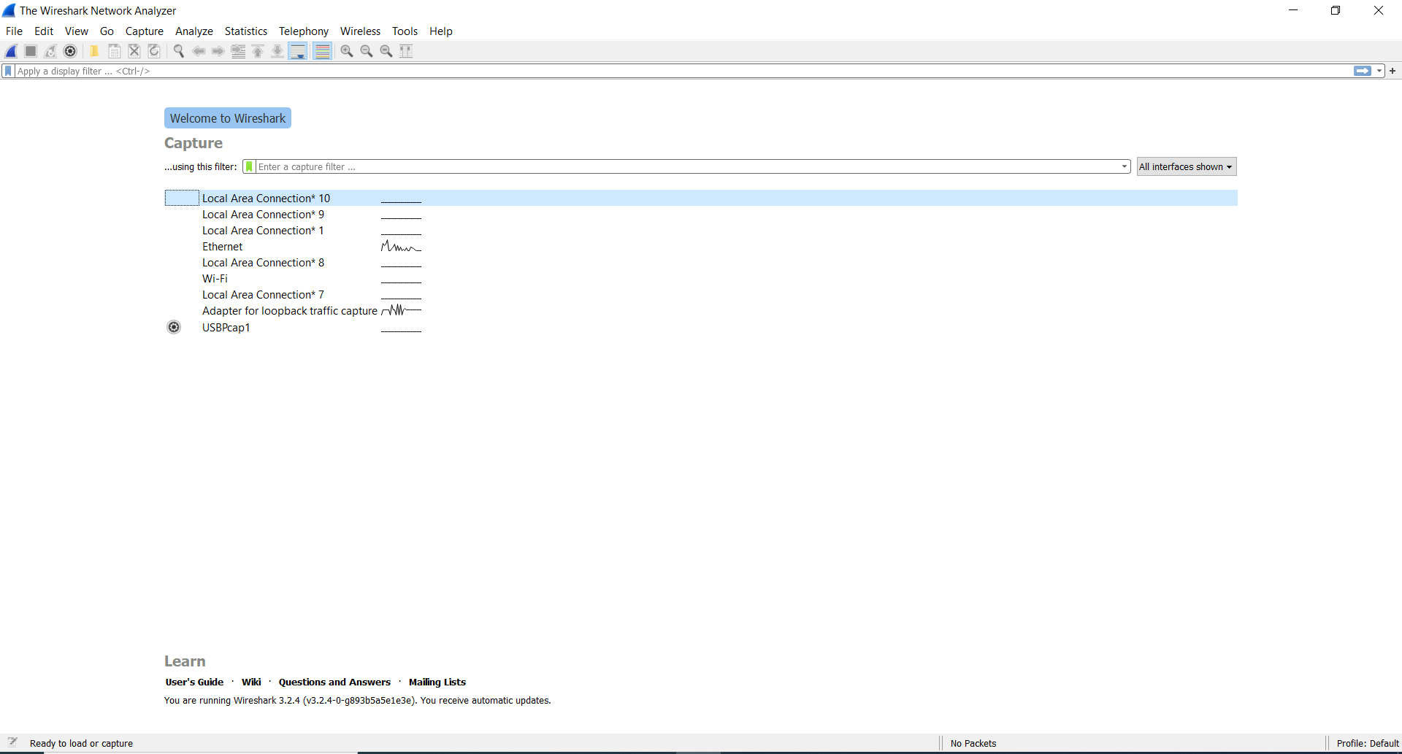
图4
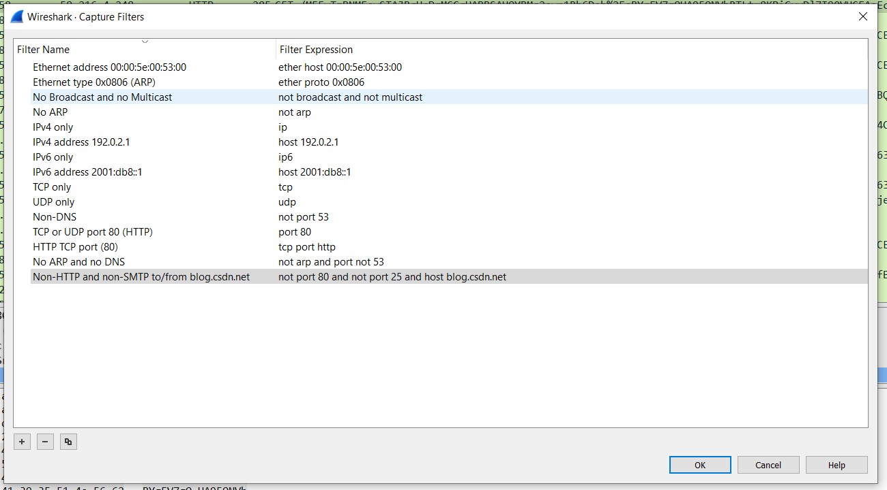
图5

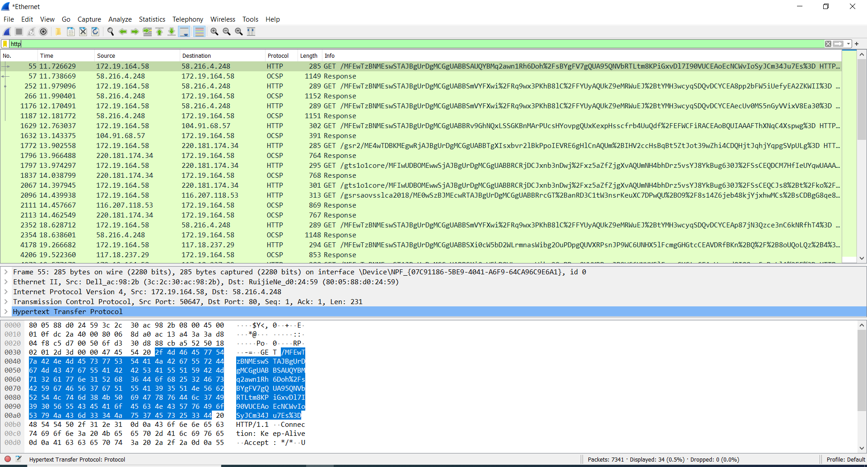

实验二 使用 Wireshark 分析以太网帧与 ARP 协议

一、实验目的
分析以太网帧，MAC 地址和 ARP 协议。

实验环境
- 硬件：笔记本电脑
- 软件：
  - 系统：Windows 10 Pro N for Workstations
  - 工具：Wireshark-win64-3.4.2、Chrome Version 87.0.4280.66 (Official Build) (64-bit)、Firefox 84.0.1 (64-bit)、Internet Explorer(Version 1909 [OS Build 18363.1256])

三、实验原理
IP 地址用于标识因特网上每台主机，而端口号则用于区别在同一台主机上运行的不同网络应用程序。在链路层，有介质访问控制（Media Access Control, MAC）地址。在局域网中，每个网络设备必须有唯一的 MAC 地址。设备监听共享通信。介质以获取目标 MAC 地址与自己相匹配的分组。
Wireshark 能把 MAC 地址的组织标识转化为代表生产商的字符串，例如，
00:06:5b:e3:4d:1a 也能以 Dell:e3:4d:1a 显示，因为组织唯一标识符 00:06:5b 属于Dell。地址 ff:ff:ff:ff:ff:ff 是一个特殊的 MAC 地址，意味着数据应该广播到局域网的所有设备。
在因特网上，IP 地址用于主机间通信，无论它们是否属于同一局域网。同一局域网间主机间数据传输前，发送方首先要把目的 IP 地址转换成对应的 MAC 地址。这通过地址解析协议 ARP 实现。每台主机以 ARP 高速缓存形式维护一张已知 IP分组就放在链路层帧的数据部分，而帧的目的地址将被设置为 ARP 高速缓存中找到的 MAC 地址。如果没有发现 IP 地址的转换项，那么本机将广播一个报文，要求具有此 IP 地址的主机用它的 MAC 地址作出响应。具有该 IP 地址的主机直接应答请求方，并且把新的映射项填入 ARP 高速缓存。
发送分组到本地网外的主机，需要跨越一组独立的本地网，这些本地网通过称为网关或路由器的中间机器连接。网关有多个网络接口卡，用它们同时连接多个本地网。最初的发送者或源主机直接通过本地网发送数据到本地网关，网关转发数据报到其它网关，直到最后到达目的主机所在的本地网的网关。

四、实验步骤

4.1 俘获和分析以太网帧
（1）选择 工具->Internet 选项->删除文件
（2）启动 Wireshark 分组嗅探器
（3）在浏览器地址栏中输入网址：http://gaia.cs.umass.edu/wireshark-labs 就进入
了美国麻省理工大学计算机学院的 wireshark 实验室网站。
（4）停止分组俘获。在俘获分组列表中（listing of captured packets）中找到 HTTP
GET 信息和响应信息，如图 1 所示。（如果你无法俘获此分组，在 Wireshark 下
打开文件名为 ethernet--ethereal-trace-1 的文件进行学习）。

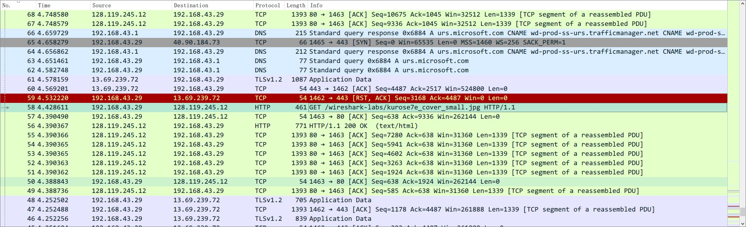
HTTP GET 信息被封装在 TCP 分组中，TCP 分组又被封装在 IP 数据报中，IP 数据报又被封装在以太网帧中）。在分组明细窗口中展开 Ethernet II 信息（packet
details window）。回答下面的问题：
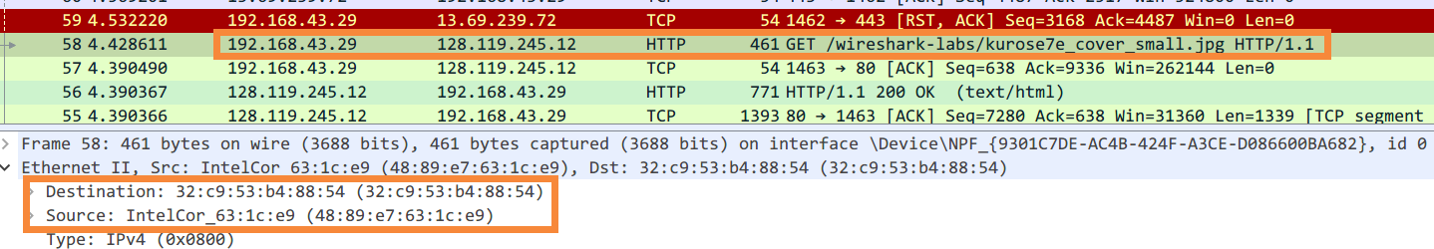
1、你所在的主机 48-bit Ethernet 地址是多少？
答：48:89:e7:63:1c:e9

2、Ethernet 帧中目的地址是多少？这个目的地址是 gaia.cs.umass.edu 的 Ethernet 地址吗？
答：32:c9:53:b4:88:54；是的。

4.2 分析地址ARP协议
（1）清除 ARP cache，具体做法：在 MSDOS 环境下，输入命令 arp –d * command ，The –d 表示清除操作, * 删除 all table entries.
（2）选择 工具->Internet 选项->删除文件
（3）启动 Wireshark 分组俘获器
（4）在浏览器地址栏中输入如下网址：
http://gaia.cs.umass.edu/wireshark-labs/ HTTP-wireshark-lab-file3.html
（5）停止分组俘获。
（6）选择 Analyze->Enabled Protocols->取消 IP 选项->选择 OK

五、总结和感想体会
通过这次实验，我对使用wireshark进行熟悉操作，并对网络信息安全的相关知识有了进一步的发展。

